ИДЕНТИТЕТ ОСНОВНЕ ШКОЛЕ „НАДА МАТИЋ“, УЖИЦЕ

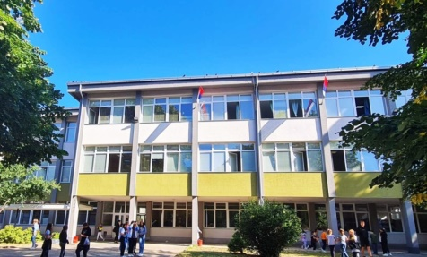

МОТО
ШКОЛОВАЊЕ ЈЕ ПРОЦЕС ЛАК КАД СИ НАДИН ЂАК.

ЛОГО

МИСИЈА наше школе је да развијамо савремене процесе усвајања знања, да подстичемо креативност код ученика и наставника и стварамо атмосферу партнерства, тимског рада и поверења између свих учесника образовно-васпитног процеса. Желимо да будемо средина која препознаје и промовише вредности поштеног и одговорног рада, солидарности, поштовања и прихватања различитости, доброту и хуманост, средина која подстиче и развија еколошку свест и промовише концепт одрживог развоја.

ВИЗИЈА ШКОЛЕ

УСТАНОВА КОЈУ ПАРТНЕРИ ПРЕПОЗНАЈУ

КАО ДОБРОГ И

КРЕАТИВНОГ САРАДНИКА

ШКОЛА ПРИЈАТНЕ
АТМОСФЕРЕ И ИЗГЛЕДА
КОЈА СЕ КОНТИНУИРАНО
ОСАВРЕМЕЊАВА У ДУХУ
ДИГИТАЛНОГ ДОБА

ШКОЛА КОЈА РАЗВИЈА ЕКОЛОШКУ СВЕСТ И ПРОМОВИШЕ КОНЦЕПТ
ОДРЖИВОГ РАЗВОЈА

ЖЕЛИМО
ДА
БУДЕМО

МЕСТО ДОБРЕ
КОЛЕГИЈАЛНЕ САРАДЊЕ КОЈЕ ЈЕ ОТВОРЕНО ЗА
НОВЕ ИДЕЈЕ, РАЗМЕНУ ИСКУСТВА И СТАЛНО УСАВРШАВАЊЕ

СРЕДИНА У КОЈОЈ СЕ
УЧЕНИЦИ ОСЕЋАЈУ СИГУРНО, ПРИХВАЋЕНО, УВАЖЕНО И
КОЈА ЈЕ У ФУНКЦИЈИ
ЊИХОВОГ ОПТИМАЛНОГ
РАЗВОЈА

ХИМНА ОШ „НАДА МАТИЋ“

У школи „Нада Матић“
ми учимо сви,
сложни смо и срећни,
у њој учиш и ти.

Цин, цин, цин, цин,
звонце весело,
звони звоно
зове нас на рад.

Хеј, школо наша мила,
лепа си нам ти,
тебе воле
ученици сви.

Цин, цин, цин, цин,
звонце весело,
звони звоно
зове нас на рад.
Текст: Вера Ристановић
Музика: Иван Судзиловски

